**Федеральное государственное автономное образовательное учреждение высшего образования «Национальный исследовательский университет ИТМО»**

**Факультет Программной Инженерии и Компьютерной Техники**

**Отчет по лабораторной работе №1:**

**Вариант 173430**

Студент:

Иванов Илья Андреевич

Р3117

Преподаватель:

Байрамова Хумай Бахруз Кызы

Санкт-Петербург, 2024

# Текст задания.

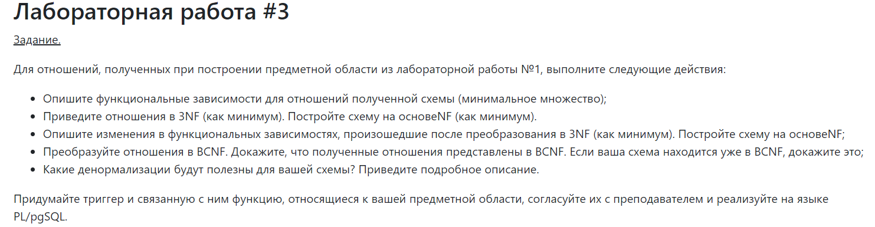

# Исходная

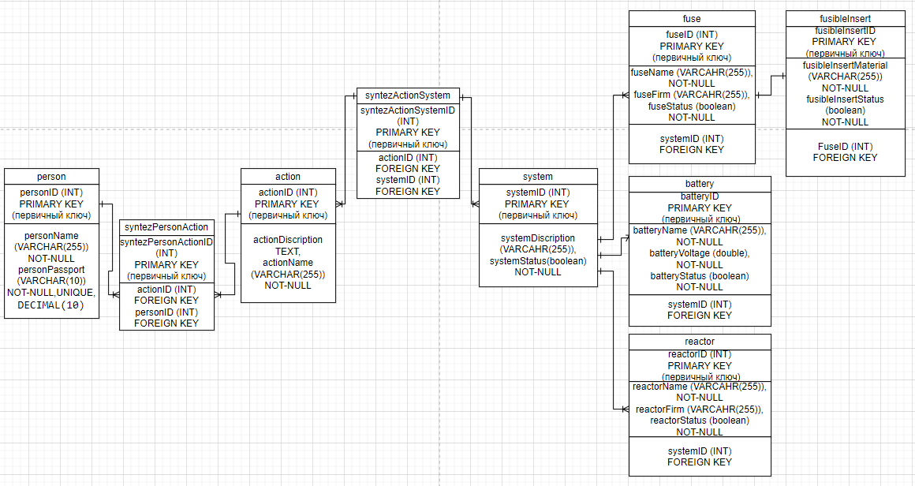

# Функциональные зависимости

**Person:**

personID -> personName,

personID -> personPassport

personPassport -> personName *

**Action:**

actionID -> actionDiscription,

actionID -> actionName

actionName-> actionDiscription

**syntezPersonAction:**

syntezPersonActionID -> actionID

syntezPersonActionID -> personID

**System:**

systemID -> systemStatus

systemID -> systemDiscription

**syntezActionSystem:**

syntezActionSystemID -> actionID

syntezActionSystemID -> systemID

**Reactor:**

reactorID -> reactorStatus

reactorID -> reactorName

reactorID -> reactorFirm

reactorID -> systemID

**Battery:**

batteryID -> batteryStatus

batteryID -> batteryVoltage

batteryID -> batteryName

batteryID -> systemID

**Fuse:**

fuseID -> fuseStatus

fuseID -> fuseFirm

fuseID -> fuseName

fuseID -> systemID

**Fusible_insert:**

fusible_insertID -> fusibleInsertMaterial

fusible_insertID -> fusibleInsertStatus

fusible_insertID -> fuseID

Первая нормальная форма (1NF)

Каждая ячейка таблицы должна содержать только одно значение, а не множество значений. Моя схема данных уже **соответствует** 1NF

# Вторая нормальная форма (2NF)

Каждый неключевой атрибут должен зависеть от целого составного первичного ключа.

Так как каждая таблица в этой схеме имеет только одиночный первичный ключ, нет составных ключей, поэтому они уже **соответствуют** 2NF.

# Третья нормальная форма (3NF)

отношение в 1НФ и 2НФ **+** все атрибуты, которые не входят в первичный ключ, не находятся в транзитивной функциональной зависимости от первичного ключа.

Таблицы Action, System, Reactor, Battery, Fuse и Fusible_insert уже находятся в 3NF, потому что каждый неключевой атрибут зависит только от первичного ключа.

Но чтобы привести таблицу Person к 3НФ необходимо создать таблицу Passport c атрибутом Name, и оставить в таблице Person только атрибут passportId  
studs=> ALTER TABLE person DROP COLUMN personName;

studs=> ALTER TABLE person DROP COLUMN personPassport;

studs=> ALTER TABLE person ADD COLUMN passportID INTEGER;

# Нормальная форма Бойса-Кодда (BCNF)

Нормальная форма Бойса-Кодда требует, чтобы каждая зависимость определялась только ключом кандидата. Таблица находится в BCNF, если все её зависимости функциональны относительно её кандидатов на ключи.

Таблицы Person, Action, System, Reactor, Battery, Fuse и Fusible_insert соответствуют BCNF, так как нет нетривиальных зависимостей между атрибутами (по моему скромному мнению), которые не являются ключами.

Таким образом, схема данных уже находится в BCNF, и дополнительные шаги по нормализации не требуются.

**Денормализация** — это процесс добавления дублирующихся данных в базу данных с целью улучшения производительности.

Денормализация для уменьшения нагрузки на систему

Дублировать данные о реакторах, батареях и фузах в таблицах Reactor, Battery, Fuse для уменьшения количества соединений при запросах, связывающих системы с их компонентами.  
В зависимости от нагрузки на один из компонентов перенести его в таблицу с системой

CREATE TABLE SystemBattery

(

systemID INTEGER,

batteryID INTEGER,

batteryStatus BOOLEAN,

batteryVoltage FLOAT,

batteryName VARCHAR(255),

systemStatus BOOLEAN,

systemDiscription VARCHAR(255),

PRIMARY KEY (systemID, batteryID),

FOREIGN KEY (systemID) REFERENCES System (systemID),

FOREIGN KEY (batteryID) REFERENCES Battery (batteryID)

);

CREATE TABLE SystemReactor

(

systemID INTEGER,

reactorID INTEGER,

reactorStatus BOOLEAN,

reactorName VARCHAR(255),

reactorFirm VARCHAR(255),

systemStatus BOOLEAN,

systemDiscription VARCHAR(255),

PRIMARY KEY (systemID, reactorID),

FOREIGN KEY (systemID) REFERENCES System (systemID),

FOREIGN KEY (reactorID) REFERENCES Reactor (reactorID)

);

CREATE TABLE SystemFuse

(

systemID INTEGER,

fuseID INTEGER,

fuseStatus BOOLEAN,

fuseFirm VARCHAR(20),

fuseName VARCHAR(20),

systemStatus BOOLEAN,

systemDiscription VARCHAR(255),

PRIMARY KEY (systemID, fuseID),

FOREIGN KEY (systemID) REFERENCES System (systemID),

FOREIGN KEY (fuseID) REFERENCES Fuse (fuseID)

);

**Триггер:** триггер - если человек выполняет какое-то действие по включению системы в которой есть хотя бы 1 батарея с вольтажом > 200В, у всех предохранителей системе статус false

Код триггера на гелиосе

insteadof trigger?

Их можно использовать только в представлениях

выполняются вместо предложений DML, вызывающих их срабатывание

анонимные блоки?

Для определения и выполнения кода без создания отдельно функции или процедур

Аксиомы Армстронга?

Атомарность: Каждая либо полностью выполнена, либо не выполнена вовсе.

Консистентность: После завершения каждой транзакции база данных должна быть в согласованном состоянии.

Изоляция: Транзакции должны быть изолированы друг от друга, чтобы предотвратить влияние одной транзакции на другую.

Долговечность: Транзакции должны быть долговечными, то есть после завершения транзакции все изменения данных должны сохраняться.